|  |
| --- |
| **Уважаемые родители!**  Данный материал, поможет Вам интересно организовать летний отдых с ребенком.  Игры с родителями – это неотъемлемая часть развития детей. Это и укрепление здоровья, и хорошее настроение. Совместные игры сближают родителей и детей. Ваш ребенок придет в восторг, когда увидит серьезного папу, весело играющего в мяч. Для дошкольника «игра – единственный способ освободиться от роли ребенка, оставаясь ребенком». Для взрослого - «единственный способ стать снова ребенком, оставаясь взрослым». Отправляясь на отдых с детьми за город, с компанией, на забывайте взять с собой необходимые атрибуты для игры, это могут быть мячи, ракетки, а также многое другое, на что хватит выдумки.  Во что же можно поиграть с ребенком, чтобы это доставило радость вам и вашим детям?  • Выбирайте те игры, которые доступны вашему ребенку.  • Учитывайте, что у детей быстро пропадет увлечение, если они не испытывают радость победы.  • Вспомните игры, в которые вы играли в детстве, научите этим играм своего ребенка. Это доставит огромное удовольствие и ему, и вам, воспоминания детства очень приятны!  • Попросите ребенка познакомить вас с играми, в которые он играет в детском саду со своими сверстниками.  • Будьте внимательным слушателем, ведь это самые ценные минуты вашего общения. Кроме отличного настроения игры способствуют улучшению взаимоотношений в семье, сближают детей и родителей.  Предлагаем вам некоторый перечень игр, которые вы можете использовать с детьми во время летнего отдыха.  **Игры с мячом**  **«Съедобное – несъедобное»**  Это одна из древних игр. Ее правила довольно просты. Игроки стоят в ряд, ведущий кидает мяч по очереди каждому из игроков, при этом произносит какое-нибудь слово. Если слово «съедобное», игрок должен поймать мяч, если «несъедобное» - оттолкнуть. Если игрок ошибается, то он меняется местами с ведущим.  **«Назови животное»**  Можно использовать разную классификацию предметов (города, имена, фрукты, овощи и т. д.). Игроки встают по кругу и начинают передавать мяч друг другу, называя слово. Игрок, который не может быстро назвать слово, выбывает из игры. Играя в такую игру, вы расширяете кругозор и словарный запас своего ребенка.  **«Догони мяч»**  Если у вас на отдыхе оказалось два мяча, можно поиграть в эту игру. Правила очень просты. Игроки передают по команде мяч друг другу, стараясь, чтобы один мяч не догнал другой.  **«Проскачи с мячом» (игра-эстафета)**  Игроки делятся на две команды. У каждой команды по мячу. Поставьте первыми в команде детей. Определите место, до которого необходимо «доскакать». По команде игроки начинают прыгать с мячом, который зажат между коленями. Выигрывает команда, которая быстрее справилась с заданием, не уронив мяч.  **«Вышибалы»**  Игроки делятся на две команды. Одна команда встает посередине, другая команда с мячом встает с двух сторон. Команда с мячом старается попасть мячом, «вышибить» игроков из центра. Потом команды меняются местами.  Это совсем небольшой перечень игр с мячом, которые вы можете провести с детьми на отдыхе. Фантазируйте, придумывайте свои игры, и вам обеспечено хорошее настроение.  Также можно использовать и многое другое для совместных игр. Если вы отдыхаете в лесу, посмотрите вокруг, наверняка вы найдете там шишки. Устройте соревнование. «Кто больше соберет шишек». Проведите игру «Самый ловкий». Найдите пенек и поставьте на него пластиковую бутылку. А теперь постарайтесь сбить ее шишкой на расстоянии. Используйте для игр желуди, камешки, веточки, фантазируйте вместе с детьми.  Познакомьте детей с русскими народными играми: «Горелки», «Чехарда».  Вспомните игры в которые играли сами в детстве: «Садовник», «Краски», «Бабушка, нитки запутались», «Жмурки». Ваш ребенок будет в восторге, а вы снова окажитесь в детстве. Отличное настроение обеспечено и вам, и вашему ребенку. Также необходимо помнить, чтобы отдых принес только удовольствие вам и вашему ребенку постарайтесь соблюдать некоторые правила:  -Если вы решили заниматься со своим ребенком, помните, что эти занятия должны быть короткими и проводить их лучше в утренние часы. Ваша задача расширять кругозор детей, соединяя имеющиеся знания и жизненный опыт ребенка.  - Следует помнить, что выезжая за город, или путешествую по миру, следует обсуждать с ребенком полученные впечатления.  - Всеми силами отвлекайте ребенка от телевизора и компьютера, проводите все свободное время на свежем воздухе, катайтесь на велосипеде, самокате, роликах, играйте в футбол.  Выбирайте только те виды отдыха, которые устроят вас и вашего ребенка.  Планируя экскурсию на отдыхе, обсудите с ребенком заранее, как он к этому относится, если реакция негативна, попробуйте найти компромисс. Попробуйте найти другую экскурсию, которая интересна и вашему ребенку. Советуйтесь с ребенком, будьте внимательным слушателем, ценность общения не в количестве времени, а в качестве общения (внимание, уважение, понимание).  Помните:  Отдых – это хорошо. Неорганизованный отдых – плохо!  Солнце – это прекрасно. Отсутствие тени – плохо!  Морской воздух, купание – это хорошо. Многочасовое купание – плохо!  - Старайтесь соблюдать режим дня, иначе очень трудно к нему возвращаться в сентябре. Не забывайте, что недосыпание развивает неврозы, возрастает утомление. Ребенок должен спать не менее 10 часов.  Следите за питанием ребенка. Мороженое, газировка, фаст-фуд не принесет здоровья вашему ребенку.  Экзотика – это хорошо. Заморские инфекции – опасно.  **Желаем вам интересного лета, хорошего настроения, здоровья!** |

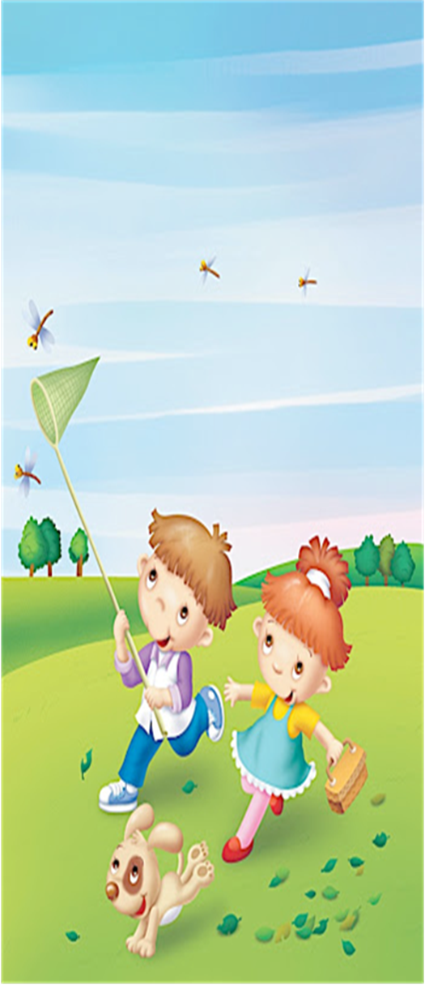

Подготовил: инструктор ФК

Кожевина О.А

**с. Туринская Слобода 2022г**

**МАДОУ «Слободо—Туринский детский сад**

**“Родничок»**

**Игры с детьми**

**на отдыхе**

**в летний период»**